各位小伙伴下午好，今天由小助为大家文字直播，聊一聊在AppCan平台在线打包时常见的那些问题。

问1、正常是按照官网提供的4个iphone启动图尺寸来做的png图， 可是发现打出来的包就会很大，如何解决？
如图：
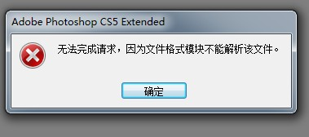

答：原因是传的自定义启动图大小太大；另外官方默认打包如果不按照尺寸上传启动图，打包服务器会按照设定的尺寸标准把自定义启动图做拉伸处理，可能会影响打包后的大小。
(1)打包大小优化建议：标准图片保持在100kb左右 超过100KB的自己用PS压缩像素 ；
(2)图片原图一定是png格式,记得一定要从PS工具导出时就是png，不可以直接修改图片后缀
(3)一定要跟设计沟通好，启动图不要设计的过于各种炫酷效果增加繁琐元素。
(4)必须是按照官方设定好的分辨率尺寸上传，即：640X960的就是上传对应的尺寸

问2、在线打包webapp（安卓）加载页面进度条如何配置
答：官方提供的webapp模式即输入一个http地址url，打开页面默认加载进度条，这个是在config.xml文件里有个配置参数标签true,改成false则没有进度条。

问3、ios包前后生成的ipa包怎么变得比以前大
答：为了适配苹果支持amr64位，官方引擎更新，插件都升级支持64位，新插件在新的引擎打包，是有变大的现象，正常，因为插件要苹果支持am64位，导致插件在ipa包里大小变大，致使整个包变大

问4、在线自定义插件上传报错，比如比较典型的报结构目录错误
答：
（1）这时需要检查您所使用的自定义插件是否按照官方的插件机制，详见文档：Android Native插件扩展机制和iOS Native插件扩展机制；
（2）请检查上传的插件是否真的有问题，参考以下截图，标准的插件zip包目录结构是3层，确保一定是这个结构，并且第2层的文件夹名字一定要与第3层里的info.xml文件的uexName=”uexWeiXin”值一致
如图：
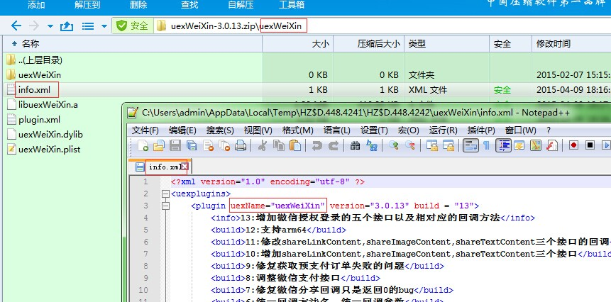

（3）在上传插件时填写的英文插件名称需要与info.xml的name名保持一致
（4）还有一种情况报错，一般出现在info.xml文件里，比如这个标签不对应，漏掉“/”，写错等。

问5、在线自定义插件上传报压缩包文件损坏
如图：
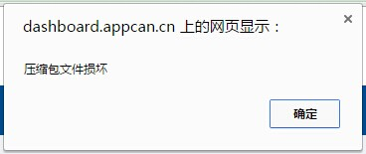

答：这与你的插件原格式被手动修改有关,建议重新解压,压缩你要上传的格式,rar是压缩rar,zip即压缩zip格式,不要随意手动修改后缀格式。

问6、在线安卓打包无法覆盖安装
答：这个与安卓的version code值有关，先反编译下您的应用的apk包，检查下AndroidManifest.xml里的<manifest android:versionCode="139"那个值是否小于要覆盖的apk包的version code值，如果小的话需要官方把您的应用id和要覆盖的apk包的version code值发给官方，把这个version code值改大一些即可，然后重新打包，就能覆盖安装。

问7、使用官方增量更新功能，为什么点击推送升级，应用安装到设备没有提示？
答：
（1）需要重启一下应用，才能有提示更新
（2）请确认下打包时是否勾选了增量更新按钮，否则安装的应用不支持增量更新功能，自然收不到提示
（3）config.xml文件配置问题，<widget appId="sdk10059" channelCode="000" height="480" pid="" sreensize="4.5" version="00.00.0000"这个version值永远大于生成的版本号，应用版本请查找一下线上应用的版本详情，且在上传增量包时填写的版本号确保与config.xml文件的version=“”值里面的版本号一致

问8、使用官方增量更新功能，为什么上传增量包报错，比如config.xml文件不存在？
答：
（1）config.xml需要确保是在zip目录结构的第一层下，即config.xml文件与其他文件或文件夹同一级目录
（2）config.xml文件的配置问题，<widget appId="这里填写的是你线上创建的项目分配给你的appid"；或者参考下上一个问题

问9、在线打包生成的应用打开首页为什么提示页面不存在或网络异常
答：检查本地代码是否已经svn同步到到线上，且查看config.xml是否存在，然后配置起始页（支正常时html/htm格式）是否存在以及路径是否正确。

问10、生成的包二维码不能下载
答：由于微信机制的原因，安卓暂时不支持微信二维码扫描，请使用其他应用扫描功能，如手机360、UC浏览器等。

问11、webapp打包安装后 提示页面错误
答：官网webapp模式不支持加密，请确保操作过程中，查看config.xml配置，去掉加密配置。

问12、iOS证书打包失败
答 ：如果有打包失败log，下载下来看看是否是证书问题，其次再排查插件方面问题
一般解决版本先仔细检查证书管理界面，证书是否上传失效重新上传，检验证书，保存，重新打包。更多可以参考：
http://bbs.appcan.cn/forum.php?mod=viewthread&tid=44701

问13、在线webapp应用填写网址注意哪些？
答 ：
（1）支持http 或 https，建议填上协议
（2）支持子域名 层级不限
（3）建议webapp网址输入为首页/起始页

问14、请问appcan打包的程序中打开了一个服务器上的A页面，然后A页面上可以调用appcan框架的api吗
答 ：可以，在对应的页面上引入js调用插件接口就好

问15、启动页过后启动黑屏
答 ：打个未加密包，下载安装包，看看config里配置的起始页到底是什么，只要包里的config.xml配置没问题，那就不会黑屏；或者重新创建个项目，把相同的代码上传到新项目里打包对比下分析。

以上就是常见的一些在线打包的问题，如果大家还有其他问题，可以在AppCan社区里发帖提问，技术人员和版主将积极解答。

